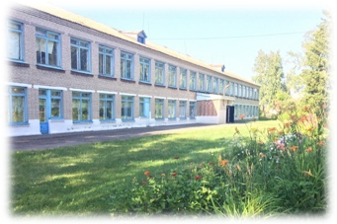
ОнлайнЛЕТО58
В связи с эпидемиологической ситуацией в период летних школьных каникул в общеобразовательных организациях Кузнецкого района будет организован досуг детей с применением дистанционных технологий под девизом «ОнлайнЛЕТО58»
Основная идея «ОнлайнЛЕТО58» – организация системной работы школ региона по вовлечению детей в различные формы активностей, отражающих широкий спектр их интересов и увлечений. Это обусловлено необходимостью создания интересной системы организации досуга детей, апробирования новых форм работы с ними, сохранения их здоровья.
Каникулы – период, благоприятный для развития у детей творческого потенциала, совершенствования личностных возможностей, приобщения к ценностям своей культуры, вхождения в систему социальных связей, воплощения собственных планов, удовлетворения индивидуальных интересов в личностно значимых сферах деятельности.
Тематика (профили) дней в рамках «ОнлайнЛЕТО58»
День недели | Тематика (профиль) дня
Понедельник | «Исследовательский понедельник» – исследовательская, научная, проектная, инженерно-техническая активность
Вторник | «Спортивно-трудовой вторник» – спортивная, физическая, трудовая активность
Среда | «Творческая среда» – художественная (танцевальная, вокальная, театральная), декоративно-прикладная (бисер, вязание, плетение, современные техники, изо и т.д.), фольклорная активность
Четверг | «Профориентационный четверг» – социальная активность, профориентация, диагностика компетенций
Пятница | «Интеллектуальная пятница» – науки, интеллектуальные игры
Суббота | «Культурная суббота»

1.06.2020  «Исследовательский  понедельник» | 1 июня в рамках проекта «ОнлайнЛЕТО58» прошел первый профильный день – исследовательский понедельник.  Ребята совместно с родителями поучаствовали в мероприятиях, запланированных Филиалом МБОУ СОШ с. Анненково – ООШ с. Радищево, провели увлекательные домашние опыты, заполнили дневник наблюдений, поучаствовали в мастер- классах и развивающих занятиях научной направленности в On-line режиме  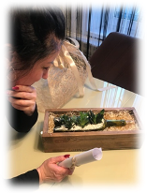  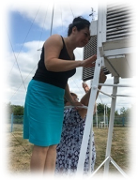
02.06.2020  «Спортивно-трудовой вторник» | Вторник, посвящен спортивному направлению и труду. Всех учащихся начальных классов учитель физической культуры Терехин А.А. пригласил сегодня на разминку "Зарядись позитивом", которая зарядила всех бодростью на весь день. Делая ее ежедневно, приобретешь координацию, ловкость.  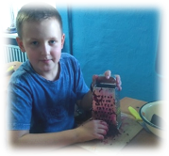  А вот Солдаткин Егор из 6 класса свою физическую силу демонстрирует в другом: помогает родителям дома. Вообще, день удался!
3.06.2020  «Творческая среда» | "Танец с караоке" с таким названием прошла среда в режиме онлайн. Научить танцевать тех, кто не умеет, и дать возможность потанцевать тем, кто любит это и умеет двигаться под музыку .  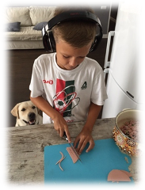  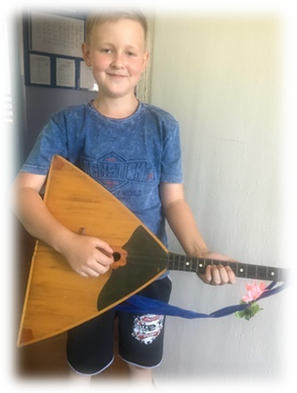
4.06.2020  «Профориентационный  четверг» | 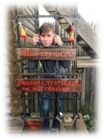    Обучающиеся 9 класса познакомились с новыми профессиями  - профессиями будущего.
05.06.2020  «Интеллектуальная пятница | 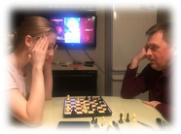  В рамках реализации проекта "Онлайн - лето- 58" 5 июня - интеллектуальная пятница. В этот день учащиеся нашей школы занимались интеллектуальными играми, такими как "Гениальное рядом", "Зарядка для ума", тест "Правда или ложь"., а также игра в шахматы.
06.06.2020  «Культурная суббота» | 6 июня в рамках культурной субботы, которая совпала в этом году с Пушкинским Днем в России, ребятишки начальных классов нашей школы посмотрели экранизацию сказки А.С.Пушкина "Руслан и Людмила", семиклассники совершили виртуальную экскурсию в музей-заповедник "Михайловское", одно из любимых мест поэта. Также в этот день ребята старшей школы "посетили" Третьяковскую галерею и посмотрели фильм "В Пензе вся история России"
8.06.2020  «Исследовательский  понедельник» |   В Филиале МБОУ СОШ с. Анненково – ООШ с. Радищево продолжается реализация проекта "ОнлайнЛето58". Так, 8 июня ребята занимались в "Клубе Почемучек", и узнали много нового: провели интересные опыты, изучили речных обитателей и не только!  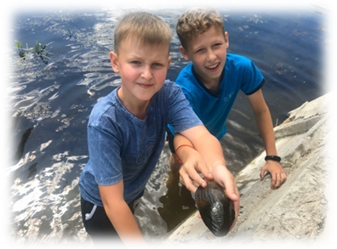
9.06.2020  «Спортивно-трудовой вторник» | Для обучающихся начальных классов была организована Зарядка под музыку. Детям нужно было составить свой комплекс упражнений для утренней зарядки. С данной задачей все справились. Зарядка и спортивные игры проводились в каждом дворе на свежем воздухе. 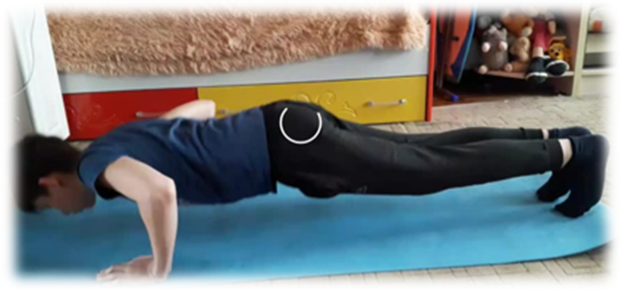
10.06.2020  «Творческая среда» | 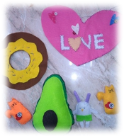  В творческую среду ребятишки нашей школы приняли участие в конкурсе поделок о лете, о замечательной поре детства, которая связана с чудесами, исключительно добрыми и солнечными впечатлениями. Побольше Вам мира, добра и настоящего летнего тепла!
11.06.2020  «Профориентационный  четверг» | 11 июня в день профориентационной работы учащиеся нашей школы совершили виртуальную экскурсию по миру профессий, прошли дифференциально-диагностический опросник, который может помочь в выборе будущей профессии на основе интересов и предпочтений детей, посмотрели интересные анимационные фильмы о профессиях .
12.06.2020  «Интеллектуальная пятница  День России | Интеллектуальная пятница в рамках проекта «ОнлайнЛЕТО58».  Учащиеся приняли участие в конкурсе «Мои первые наблюдения, открытия», в интеллектуальных викторинах, проходили тесты, также прослушивали аудиокниги и писали свои отзывы и впечатления о произведении.    Обучающиеся школы с. Радищево принимают участие в мероприятиях, посвящённых Дню России.  #Русские Рифмы стихотворение "Родина"  Галкина Валерия ученица 7 кл Филиала МБОУ СОШ с. Анненково – ООШ с. Радищево  #Акцияиспекиторт#скажиспасибо    
13.06.2020  «Культурная суббота» | 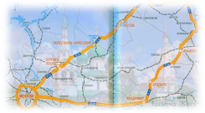  13 июня в рамках культурной субботы учащиеся нашей школы совершили увлекательное путешествие в самое сердце нашей великой страны, "пройдясь" по Золотому кольцу России, а также навестили свои родные места, посмотрев фильм "В Пензе вся история России"
15.06.2020  «Исследовательский  понедельник" | 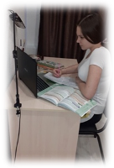  В исследовательский понедельник 15 июня учащиеся нашей школы изучали травянистые растения средней полосы, собирали из них гербарий. Также в этот день некоторые ребята устроили в своих домах простейшие лаборатории, проводя безопасные опыты. А несколько человек занялись историко-краеведческой и исследовательской работой, составляя генеалогическое древо своей семьи.
16.06.2020  «Спортивно-трудовой вторник» | 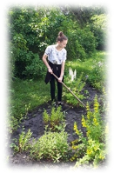  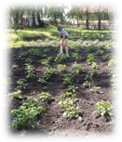  Спортивно-трудовой вторник прошел для учащихся нашей школы строго по плану: утро по порядку началось с зарядки, затем - закаливающие процедуры, а потом - на грядки!
17.06.2020  «Творческая среда» | 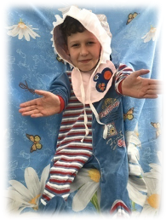      Творческая среда помогла ребятишкам нашей школы раскрыть свои творческие таланты в рамках танцевальных уроков. Рукодельницы н ашей школы поделились секретами изготовления резиночек для волос.

